Вогар Андрій

Лабораторна робота №21

Завдання 1.

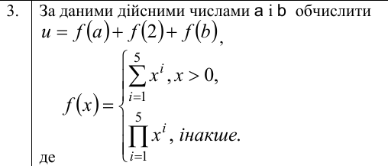

РІшення:

static double F(double x)

{

double result = 0;

if (x > 0)

{

for (int i = 1; i < 6; i++)

{

result += Math.Pow(x, i);

}

}

else

{

result = 1;

for (int i = 1; i < 6; i++)

{

result *= Math.Pow(x, i);

}

}

return result;

}

private void button_Click(object sender, EventArgs e)

{

double a = Convert.ToDouble(textBoxA.Text);

double b = Convert.ToDouble(textBoxB.Text);

double u = F(a) + F(2) + F(b);

textBoxResult1.Text = u.ToString();

}

Результат:

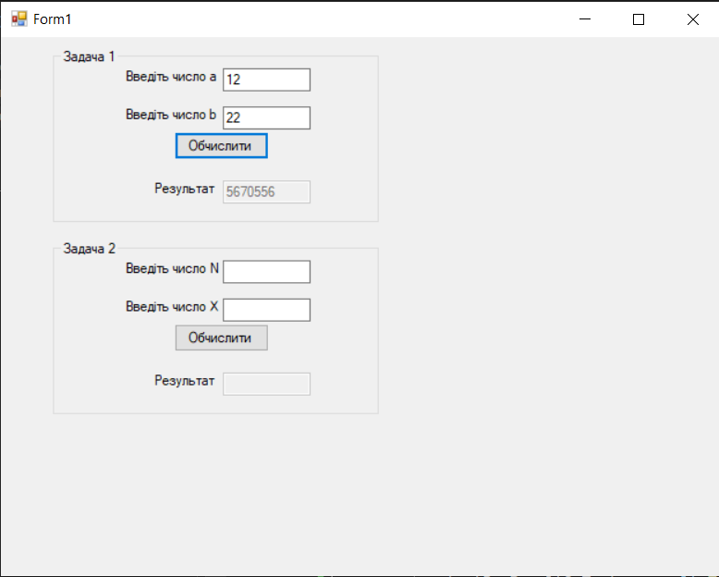

Завдання 2.

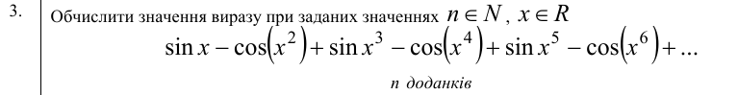

Рішення:

private void button2_Click(object sender, EventArgs e)

{

int n = Convert.ToInt32(textBoxN.Text);

double x = Convert.ToDouble(textBoxX.Text);

double result = 0;

for(int i = 1; i <= n; i += 2)

{

result += Math.Sin(Math.Pow(x,i));

}

for(int i = 2; i<=n; i += 2)

{

result -= Math.Cos(Math.Pow(x, i));

}

textBoxResult2.Text = result.ToString();

}

Результат:

